「孵豆芽」活動教案設計/教學歷程/教學成果
（主題課程架構表中各教學單元均應規劃於此表格中）
教學主題 |  |  | 孵豆芽
設計理念 |  |  | 春天是一個充滿生機的季節，大地甦醒，許多植物在此季節開出美麗的花朵，大樹長出新芽，動物也展現蓬勃的生命力。帶領小朋友透過觀察、探索、體驗，了解春天的變化，到戶外用身體所有感官眼睛、鼻子、耳朵和皮膚感受春天的訊息。  走出室外親近大自然，認識校園的自然生態，由農務體驗親近土地 ，藉由播種、發芽、開花、結果，觀察、照顧、記錄豆子的成長過程，從種植過程裡認識生命，讓生態美學培養出學生優質的內在與觀察力，藉由生態教育認識物種與環境的關聯性與重要性，學習感受大地之美，日後必能熱愛生命與愛護大地，經由親身體驗的學習過程，讓小朋友更注意到大自然的變化，進而培養主動觀察、欣賞喜愛親近大自然的態度。
教材來源 |  |  | 自編
統整領域 |  |  | 語文、生活、綜合
適用年級 |  |  | 二年級 | 教學節數 |  | 6節  (觀察30天、觀察6天、觀察20天)
學習目標 |  |  | 1.能用心照顧種植的豆子並認真觀察、記錄豆子的生長過程。  2.運用五官觀察物體的特徵(如：氣味)。  3.能運用合適的語彙，來表達所觀察到的事物。 | 對 應 之  能力指標 |  | 生3-1嘗試運用各種媒材進行探索活動，喚起豐富的想像力，表現自己的感受與想法  生5-1相信自己只要能真切的觀察、細心的體會，常可有新奇的發現。  生5-5產愛護生活環境、尊重他人與關懷生命的情懷。  語5-1-3能培養閱讀的興趣，並培養良好的習慣和態度。
教學資源 |  |  | 1.繪本PPT「小布種豆子」。 2.植物繪本
學生所需  教 具 |  |  | 豆子【紅豆、綠豆、黃豆、黑豆、豌豆、菜豆、花豆】、水壺一把、  綠豆一米杯、毛巾、石頭、鏟子、泥土、澆花器、觀察記錄單、香薄荷、小花盆、蜂蜜水、麵包、餅乾、桌巾、寫作學習單、
時間分配 | 節次 |  | 教學重點
 | 一 |  | 1.孵綠豆芽：照顧、觀察、記錄綠豆、催芽、豆芽過程。  2.學習綠色廚藝~我絕對絕對吃綠豆芽。
 | 二 |  | 1.「豆豆家族」介紹。  【紅豆、綠豆、黃豆、黑豆、豌豆、菜豆、花豆】  2.觀察各種豆豆的外觀，並發表觀察到的特色。  【顏色、大小、形狀、花紋、豆莢、、、】  3.照顧種植的豆子並觀察、記錄豆子的生長過程。
 | 三 |  | 1.種香薄荷：體驗種植的樂趣，觀察綠色植物的生長變化情形。  2.喝下午茶：運用五感感受植物的特徵並會自己動手泡一杯薄荷茶。  體驗學習透過五官：聽覺、視覺、嗅覺、味覺與觸覺來進行活動，小朋友透過五官進行觀察學習情境，體會情境所帶來的快樂。
活動一： 孵綠豆芽
教學流程 |  | 教學指導要點 |  |  | 教學資源 |  | 評量方式
- 分組活動  - 孵綠豆芽  - 炒一盤好菜： |  | 1.分4組，每一組水壺一把，綠豆一米杯，輪流照顧換水。  2.孵綠豆芽步驟  （1）綠豆洗淨放入壺中，加水浸泡8小時；（冬天10小時）。  浸泡過後的綠豆會稍微膨脹裂開。  （2）毛巾上面鋪滿石頭壓緊並蓋上壺蓋，等待12小時催芽。  （3）12小時過後，從壺嘴加水沖洗豆芽，水要加滿，稍微浸泡一兩分鐘再倒掉。  （4）每天加水洗三次，連續5天。  （5）第6天即可收成，收成之後將豆殼沖洗掉，放入網籃中瀝乾。  3.老師將各組綠豆芽集中在一起，炒成  一盤香噴噴的豆芽菜，加入配菜韭菜，好菜上桌全班一起品嚐美味的豆芽菜。 |  |  | 水壺一把、綠豆一米杯、毛巾、石頭 |  | 觀察評量
活動二：大家來種豆
教學流程 |  | 教學指導要點 |  |  | 教學資源 |  | 評量方式
1.種豆子  2.豆豆的日記  3.歡喜收成 |  | 1.用小花盆種豆子，就近觀察、照顧。  2.將播種、發芽、長葉、開花、結果等生長過程，逐一將觀察記錄在自己小組「豆豆的成長日記」裡。  3.摘下成熟的豆莢，待晒乾後，撥開豆莢，觀察辛苦種植的豆子，體會「一分耕耘，一分收穫」的喜悅。 |  |  | 紅豆、綠豆、黃豆、黑豆、豌豆、菜豆、花豆  「豆豆的成長日記」觀察記錄單 |  | 學習單評量  觀察評量  發表
活動三：美味的下午茶
教學流程 |  | 教學指導要點 |  |  | 教學資源 |  | 評量方式
1.種香薄荷  2.喝下午茶 |  | 1.利用春雨進行養植物活動。  （1）小花盆貼上姓名，種植綠色植物（香  薄荷），每天定期觀察綠色植物的生長變  化情形。  （2）香薄荷長出綠油油的葉子，泡薄荷茶。  2.我們來喝下午茶﹙不同的調味會影響口感﹚  步驟一：老師先泡一大壺熱的蜂蜜水。  步驟二：每人一杯蜂蜜水，喝一小口品嚐純蜂蜜水﹙先聞氣味再喝﹚。  步驟三：聞一聞香薄荷的味道，每人摘下5片自己栽種的香薄荷葉放入蜂蜜水裡，再品嚐薄荷茶﹙先聞氣味再喝﹚。  步驟四：發表~好喝的薄荷茶  蜂蜜水加入薄荷葉，看一看顏色，聞一聞氣味，嘗一嘗味道：  顏色﹙看一看﹚ 氣味﹙聞一聞﹚ 味道﹙嘗一嘗﹚ |  |  | 香薄荷  小花盆  蜂蜜水  桌巾  麵包  餅乾  學習單 |  | 發表  觀察評量  討論與分享  學習單評量  寫作評量
學習單  （格式自行設計） |  | 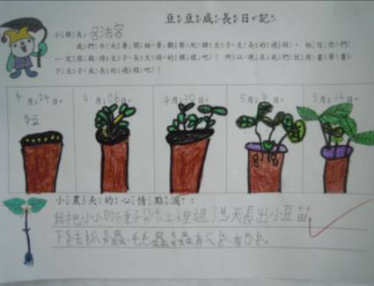 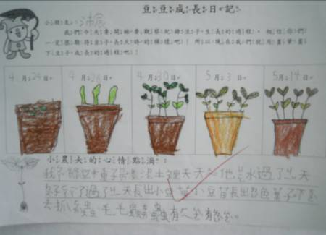  豆豆成長觀察日記記錄〈一〉 豆豆成長觀察日記記錄〈二〉  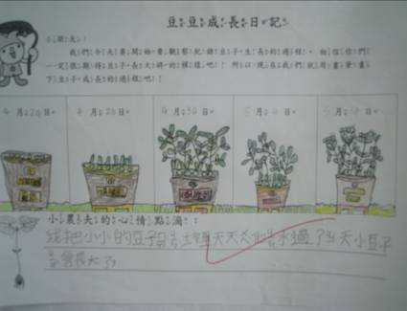 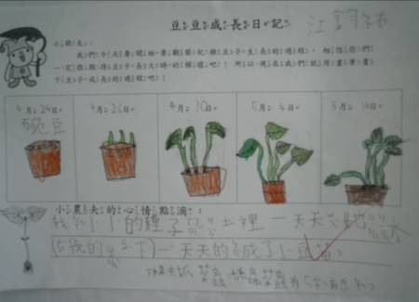  豆豆成長觀察日記記錄〈三〉 豆豆成長觀察日記記錄〈四〉  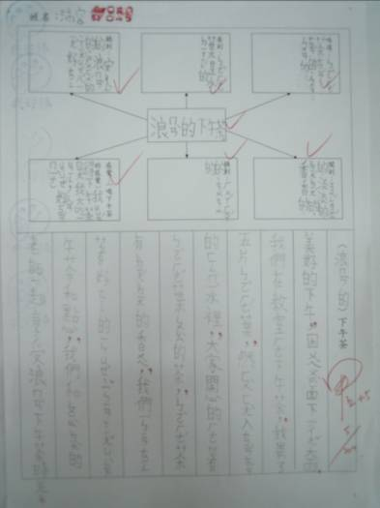 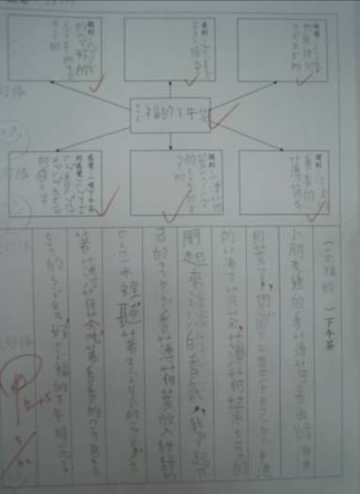  「美味下午茶」填充式寫作學習單〈一〉 「美味下午茶」填充式寫作學習單〈二〉  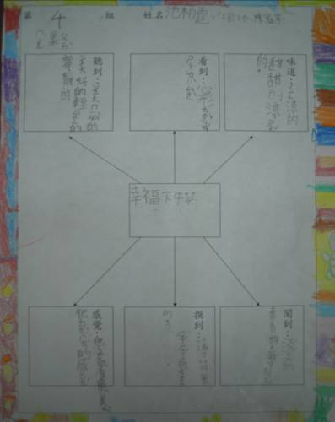 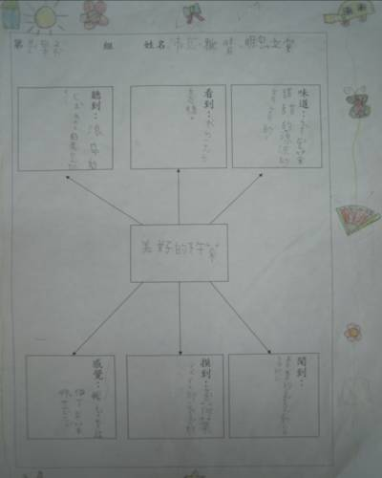  五感心智圖學習單－記錄味、聞、摸、觸、嗅、感覺體驗活動。 五感心智圖學習單－記錄味、聞、摸、觸、嗅、感覺體驗活動。  美味下午茶通知單  老師陪著孩子一起栽種薄荷、豆子，小朋友粉嫩的手上放著粉綠色菜蟲，細心照顧植物、觀察植物，植物的成長過程中，孩子一起發現問題、解決問題。我們也常常到親親校樹下感受大自然風的輕柔、花的鮮美、泥土的芳香鬆軟、大地的寬闊自由、人與自然互動的溫馨美好，這分美好的感動，將讓孩子們永難忘懷，這樣的親師生活動真的很好。  於是4月24日〈星期二〉班上孩子要一起喝自己栽種薄荷做成的薄荷茶，享受美好下午茶時光，親愛家長請為孩子準備  兩份零食共渡下午快樂時光。  教育之美，就在這點點滴滴的互動中呈現著。謝謝！
教學歷程  (形式不拘) |  | 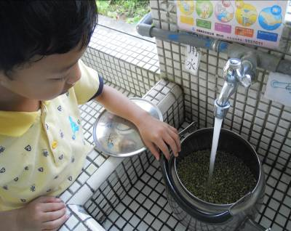 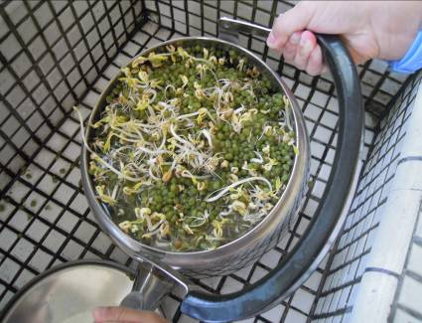  「孵綠豆芽」－有機綠豆洗淨放入壺中加水浸泡8小時 浸泡過後的綠豆會稍微膨脹裂開 12小時催芽  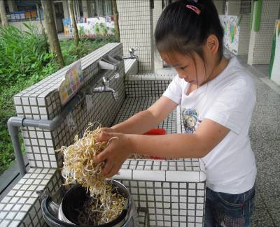 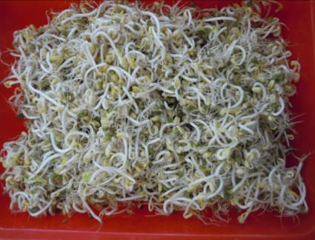  將豆鼓沖洗掉 放入器皿中瀝乾  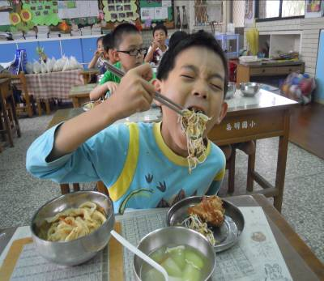 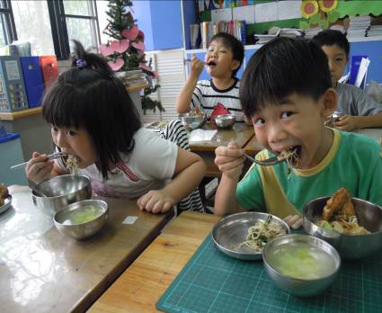  「炒一盤好菜」－品嚐香噴噴的豆芽菜 「炒一盤好菜」－品嚐美味的豆芽菜  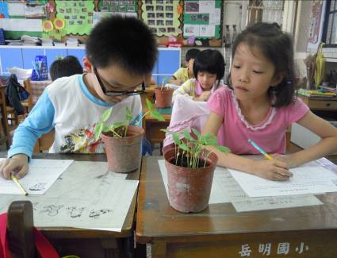 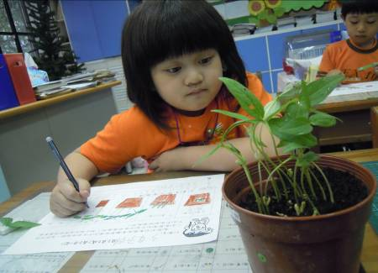  「種豆子」－豆豆成長觀察記錄 「種豆子」－豆豆成長觀察記錄  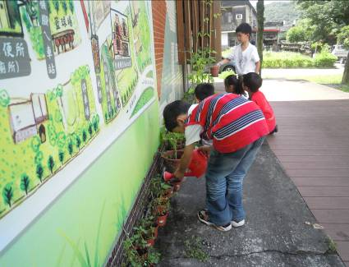 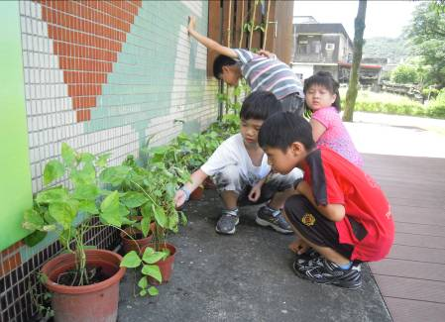  每天幫豆子澆水 觀察、照顧、記錄豆子成長過程  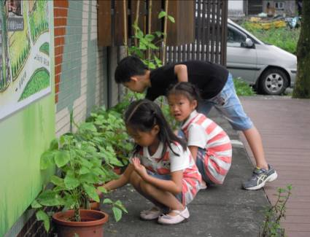 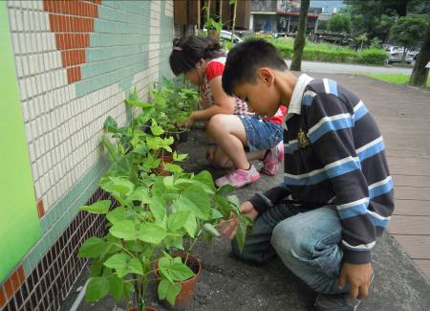  抓菜蟲 抓菜蟲  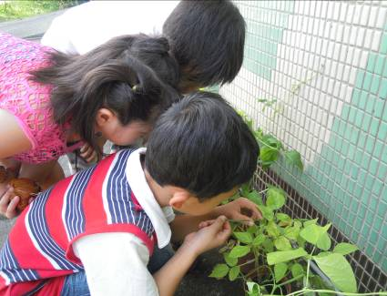 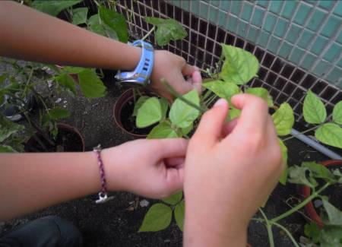  快來看！我種的豆子開花了 快來看！我種的豆子長出豆莢了  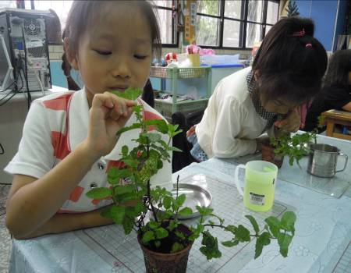  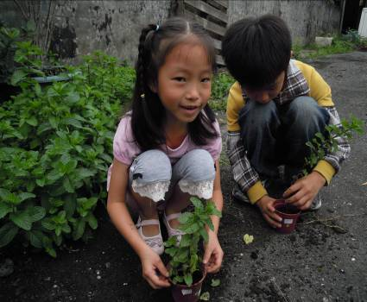  春雨養植香薄荷 聞一聞香香薄荷味道  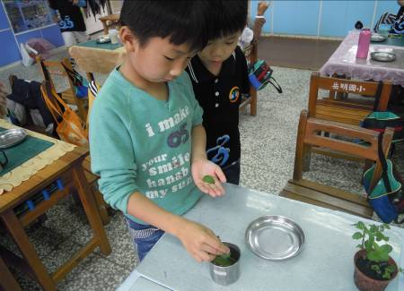  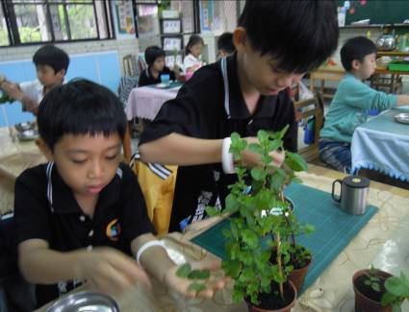  摘下5片香薄荷葉 香薄荷葉放入蜂蜜水裡  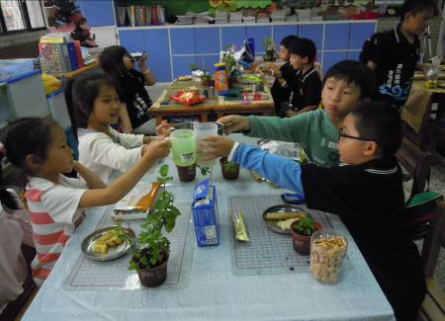  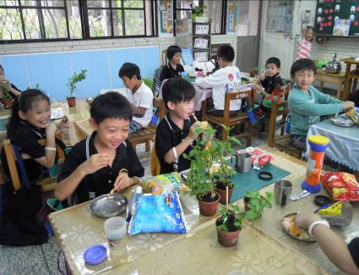  品嚐香薄荷茶，先聞氣味再喝喔！ 品嚐美味的下午茶
教學成果  (形式不拘) |  | 【學生寫作之作品】  幸福的下午茶 江鈞祐  小朋友種的香薄荷長出綠油油的葉子，開心的下午要喝自己動手泡的薄荷茶，薄荷葉摸起來粗粗的，聞起來淡淡的香氣，我拿杯子把香薄荷葉放入甜甜的蜂蜜水裡，聽著寧靜的音樂，喝著薄荷茶，吃著香香的麵包和脆脆的餅乾，好幸福的下午時光。  浪漫的下午茶 呂沛容  美好的下午，因為外面下著一陣一陣的大雨，所以我們在教室喝下午茶，我摘了五片薄荷葉，然後放入甜甜的蜂蜜水裡，大家開心的喝著薄荷葉泡的茶，薄荷茶有涼涼的香味，一邊聽著好聽的音樂，一邊享用點心，和漂亮的老師一起享受浪漫下午茶時光。  幸福的下午茶 呂沛宸  美好的星期二下午，開心的喝下午茶，先摘下五片薄荷葉，薄荷葉洗好放入蜂蜜水裡，大家開心的喝薄荷茶和吃點心，薄荷茶喝起來有涼涼的香氣，喝著自己種的薄荷泡的茶，這個下午茶時光很美好。  開心的下午茶 張雅晴  美妙的下午，我種的香薄荷摸起來粗粗的、滑滑的。  我摘了五片薄荷葉放入甜甜的蜂蜜水裡，聽著美妙的音樂，喝著涼涼的薄荷茶，這個下午很幸福。  浪漫的下午茶 洪佳綺  美好的下午沖泡自己種的薄荷，綠綠的葉子摸起來嫩嫩的，聞起來香香的，喝起來涼涼的，聽著美妙的音樂讓我覺得心情很放鬆，這真的是個幸福又甜蜜的下午茶。  美好的下午茶 陳冠妤  美好的下午，我栽種的薄荷長出綠油油的葉子，我摘下五片綠綠的薄荷葉，放入甜甜的蜂蜜水裡，好喝的薄荷茶。  薄荷葉摸起來粗粗的， 它看起來像愛心， 聞起來香香的，喝起來涼涼的好舒服，我和同學一起喝下午茶，我看到同學很開心吃餅乾，我聽到浪漫的音樂，讓我很輕鬆，我覺得喝下午茶讓大家很開心。  浪漫的下午茶 曾立安  浪漫的下午，我栽種的薄荷長出翠綠的葉子，我摘下五片翠綠薄荷葉，放入甜甜的蜂蜜水裡，好喝的薄荷茶。  薄荷葉摸起來滑滑的， 它看起來像水滴， 聞起來香香的，喝起來涼涼的好喝，我和同學一起喝下午茶，我看到同學笑嘻嘻，我聽到浪漫的音樂，讓我很放鬆，我覺得這個下午茶很幸福。  美好的下午茶 林芷妤  美好的下午，我栽種的薄荷長出綠油油的葉子，我摘下五片綠綠的薄荷葉，放入甜甜的蜂蜜水裡，好喝的薄荷茶。  薄荷葉摸起來毛毛的， 它看起來像心型， 聞起來淡淡的香味，喝起來涼涼的好舒暢，我和同學一起喝下午茶，我看到同學吃的很開心，我聽到柔柔的音樂，讓我很寧靜，我覺得喝下午茶很美好。  【老師教學省思】：  「豆子」有生命嗎？有人說：「它不會動，所以沒有生命。」，也有人說：「豆子會發芽長大，長出豆芽，所以它是有生命。」，以生活化的課程設計活動，「種豆子」、「孵豆芽」讓孩子在動手操作的過程中學習並體驗帶著走且能運用在日常生活中的知識。  孵豆芽菜實驗取代棉花種植，將綠豆芽種在水壺中觀察比種在棉花裡觀察更清處容易，孩子們可以清處看見種子發芽的過程，由於綠豆種在水壺裡與種在花盆中的綠豆相比較，很容易就可以觀察出生長在無光線狀況下的綠豆芽與花盆中的綠豆芽顏色差別，陽光對植物生長的影響。種豆芽菜的方式、收成的豆芽，學生能享受收成的樂趣，進而學習感恩、惜福，平日偏食不吃青菜的小朋友，吃自己動手孵的豆芽菜吃得津津有味。  在活動進行中，孩子細心的觀察每一個種子發芽的過程，用心的照顧自己的豆芽，天氣熱加上校外教學沒有固定時間換水一部份豆芽腐爛臭掉，有了這次經驗並從「做中學」記取一次經驗，第二次更加用心觀察改進。  孩子說下午茶的活動讓我覺得好有趣，吃喝玩樂很過癮，自己親手栽種的，春雨澆水養殖的香薄荷長出綠油油的葉子，要自己動手泡薄荷茶，五感的體驗活動孩子們覺得好幸福、好浪漫、好美好，孩子的寫作更「言之有物」。
補充資料
(務必註明資料來源)
備註：規格可視需求自行調整。

